Uml Klassen und Objektdiagramme I
Aufgabe 1:
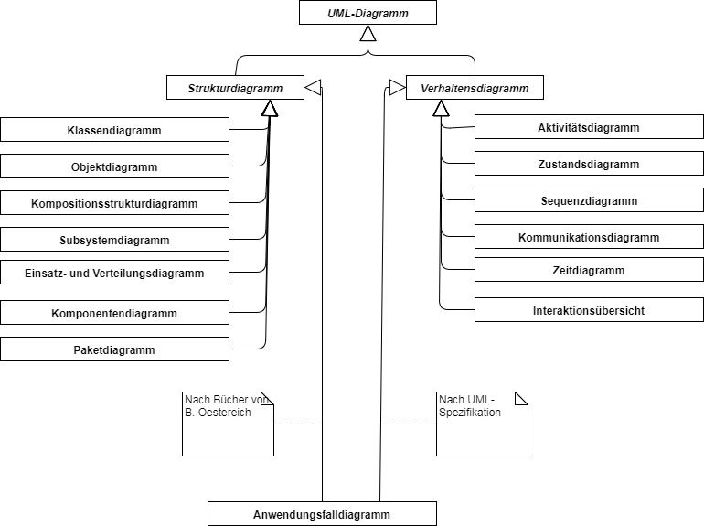
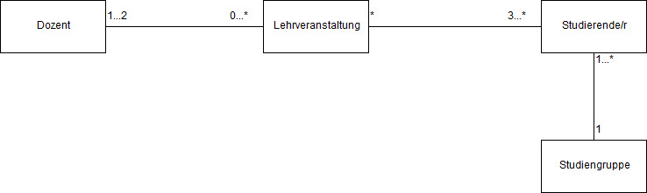
Aufgabe 2:
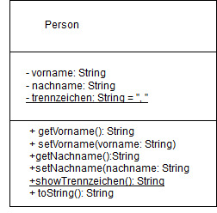
Aufgabe 3:

Aufgabe 4:

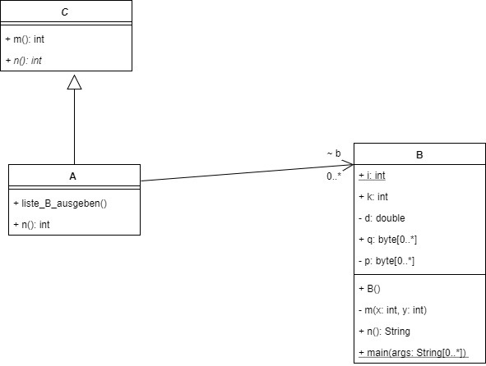
Aufgabe 5:

public class Adresse {
private String strasse;
private int hausnummer;
private String plz;
private String ort;
}

public class GeldBetrag {

}

public class Geschäftskunde extends Kunde {
private String firmenname;
private Adresse domizilAdresse;
}

public class Konto {

private String bezeichnung;
private List<Kunde> zeichnungsberechtigter;

public GeldBetrag saldo() {
return new GeldBetrag();
}

public void einzahlen(GeldBetrag eing_betrag) {

}

}

public abstract class Kunde {
private List<Konto> konto;

}

public class Privatkunde extends Kunde {
private String vorname;
private String nachname;
private Adresse postAdresse;
}

Aufgabe 6:

